Confinement : Des jeux pour enfants sans écran et (presque) sans matériel

Jeu de la Valise

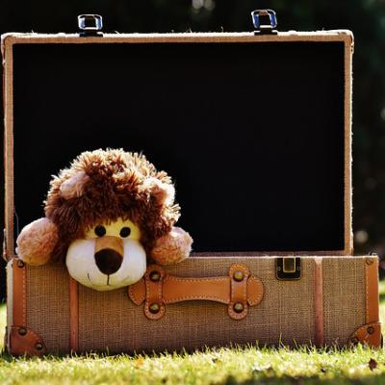

- A partir de 5 ans

- Règle :

- Le premier joueur dit « dans ma valise il y a… » et ajoute quelque chose.
Exemple : « dans ma valise il y a une brosse à dents »
- Un autre joueur reprend la phrase et ajoute autre chose.
Exemple : « dans ma valise il y a une brosse à dents et des chaussettes »
- Chaque joueur continue en reprenant la phrase sans se tromper et sans oublier aucun objet, et ajoute toujours une chose.
- Le jeu continue jusqu’à ce qu’un joueur se trompe !

